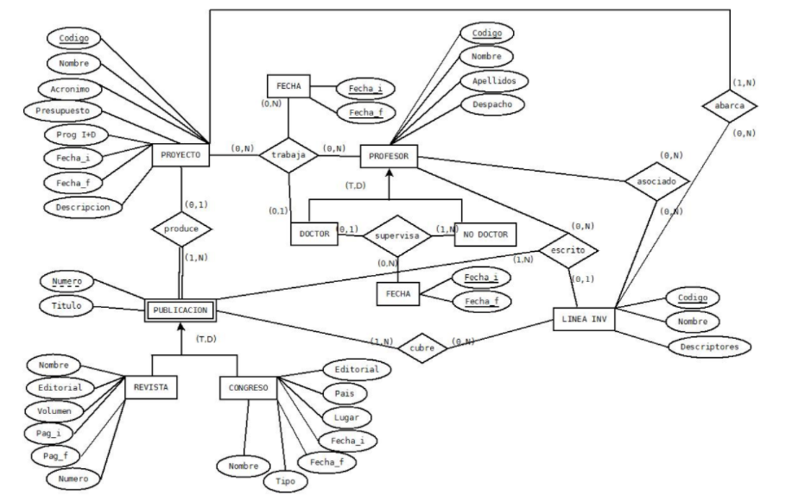
ENTITATS

PROYECTO {codigo, nombre, acronimo, presupuesto, progI+D, fecha_i, fecha_f, descripcion}
FECHA {fecha_i, fecha_f}
PROFESOR {codigo, nombre, apellidos, despacho}
DOCTOR {codigo (Profesor)}
NO DOCTOR {codigo (Profesor)}
PUBLICACION {numero, titulo, codigo (Proyecto/Produce)}
REVISTA {nombre, editorial, volumen, pag_i, pag_f, numero, numero (Publicacion)}
CONGRESO {editorial, pais, lugar, fecha_i, fecha_f, tipo, nombre, numero (Publicacion)}
LINEA INV {codigo, nombre, descriptores}

RELACIONS

TRABAJA {codigo (Proyecto), fecha_i (Fecha), fecha_f (Fecha), codigo (Profesor)}
CUBRE {numero (Publicacion), codigo (Linea Inv)}
ASOCIADO {codigo (Linea Inv), codigo (Profesor)}
ABARCA {codigo (Linea Inv), codigo (Proyecto)}
ESCRITO {codigo (Profesor), numero (Publicacion), codigo (Linea INV)}
SUPERVISA {codigo (Profesor), fecha_i (Fecha), fecha_f (Fecha)}

